**2023-2024学年山东省淄博市周村区（五四制）九年级上学期期末物理试题**

**一、选择题（本题包括20个小题，每题2分，共40分。每小题只有一个选项符合题意）**

1.电给我们的生活带来了极大的便利，但不正确的用电方式也会造成危害。下列关于家庭电路和安全用电说法正确的是（ ）

A.用湿布擦拭正在工作的电视机

B.保险丝熔断一定是发生了短路

C.有金属外壳的用电器要使用三孔插座

D.家庭电路着火可以迅速用水浇灭

2.人类社会正面临“能源危机”，节约能源，从我做起。下列关于能源的说法正确的是（ ）

A.太阳能属于可再生能源，太阳的惊人能量来自核聚变

B.化石能源、电能、水能均属于一次能源

C.核电站利用核裂变进行发电，是一种清洁能源，对环境没有污染

D.能量在转移和转化的过程中是守恒的，在转移和转化时无方向性

3.从古至今，人类活动离不开对信息的收集、传递和使用。下列说法错误的是（ ）

A.手机既能发射电磁波，又能接收电磁波

B.“北斗”卫星导航系统是利用电磁波传递信息的

C.电磁波在真空中的传播速度是340m/s

D.光纤通信是利用光在光与纤维中进行多次反射来传递信息的

4.下面关于四幅图的说法正确的是（ ）

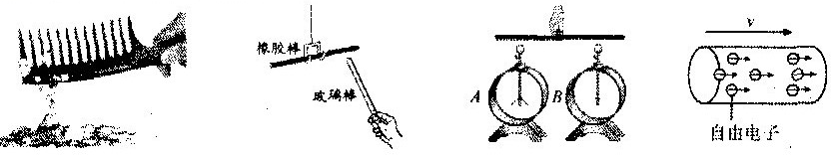

甲图 乙图 丙图 丁图

A.甲图：塑料摩擦后具有磁性，可以吸引轻小物体

B.乙图：用丝绸摩擦过的玻璃棒和用毛皮摩擦过的橡胶棒相互靠近会吸引

C.丙图：验电器A带电、B不带电，用橡胶棒把A和B连接起来，B的金属箔会张开

D.丁图：导线中自由电子定向移动的方向为电流方向

5.如图所示，下列家用电器正常工作时电流最接近5A的是（ ）

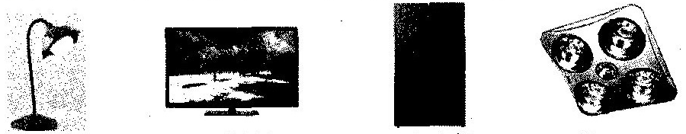   

A.台灯 B.电视机 C.电冰箱 D.浴霸

6.小杜将条形磁体放在水平桌面上并在周围放置小磁针，小磁针的指向情况如图甲所示。将小磁针拿掉，在条形磁体上放玻璃板并均匀撒一层铁屑，轻轻敲打玻璃板，铁屑的分布情况如图乙所示。图丙是根据图甲和图乙的现象，用磁感线描述的条形磁体的磁场情况。下列说法错误的是（ ）

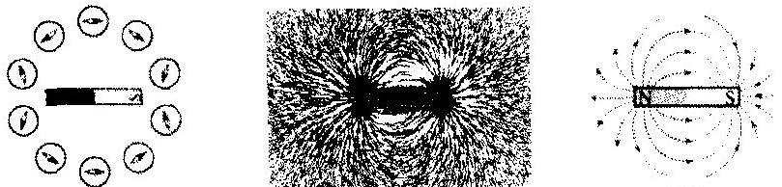

甲图 乙图 丙图

A.甲图中小磁针静止时，南极所指的方向为该点的磁场方向

B.甲图中小磁针受到力的作用，说明磁体周围有磁场

C.乙图探究的是条形磁体周围磁场的分布情况

D.丙图中的磁感线是为描述磁场引入的模型，不是真实存在的

7.下列电路图与实物图对应正确的是（ ）

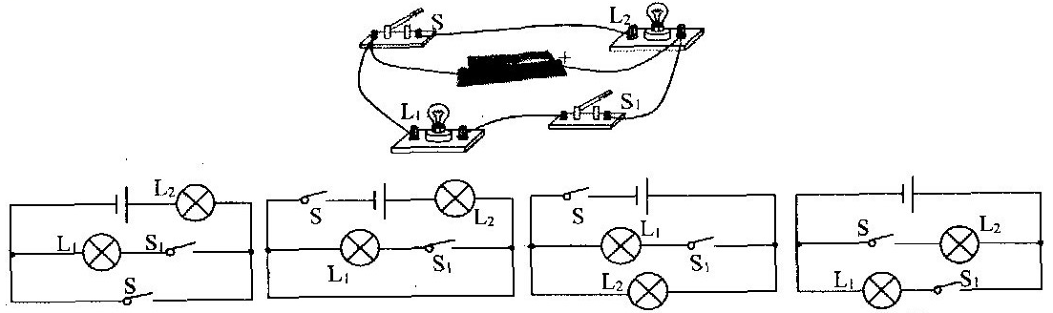

   

A. B. C. D.

8.下面是小杜归纳总结的关于热现象的四个结论，其中正确的是（ ）

A.足球运动越慢，它的内能越小

B.冬天搓手取暖是通过热传递的方式改变内能的

C.物体发生物态变化时，内能一定变化，温度不一定变化

D.1千克某种燃料燃烧放出的热量越少，其热值一定越小

9.诗词和俗语是我国灿烂的文化瑰宝，下列诗词和俗语从物理学角度分析错误的是（ ）

A.“可怜九月初三夜，露似珍珠月似弓”，“露”的形成是液化现象

B.“花气袭人知骤暖”，“花气袭人”是扩散现象

C.“霜前冷，雪后寒”，“霜、雪”的形成是凝固现象

D.“下雪不冷化雪冷”，“化雪”是熔化现象，熔化吸热

10.如图所示是某物质熔化时温度随时间的变化图象，下列说法正确的是（ ）

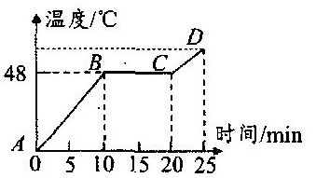

A.该物质在*AB*段时，吸收热量，内能不变

B.该物质在*BC*段时，处于液态

C.该物质从*B*点到*C*点的过程中，温度不变，内能不变

D.该物质的熔化时间是10min

11.仔细观察你会发现，生活处处有物理，下列对生活中的物理问题分析正确的是（ ）

A.电脑中集成电路板上的晶体管是利用半导体材料制成的

B.陶瓷碗、2B铅笔芯、食盐水溶液都是导体

C.汽车前后两个转向灯是串联连接的

D.空调中的电加热丝是由超导体材料制成的

12.如图甲所示，电源电压3V保持不变，灯泡L1标有"3V 0.9W"字样，闭合开关，电流表A2示数如图乙所示。则此时（ ）

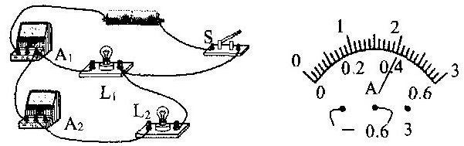

甲 乙

A.灯泡L1的电阻为7.5Ω

B.电流表A2的示数为2A

C.电流表A1的示数为0.7A

D.灯泡L1、L2的实际功率之比为4：∶3

13.如图所示的电路，当滑动变阻器的滑片*P*向右移动时，下列说法正确的是（ ）

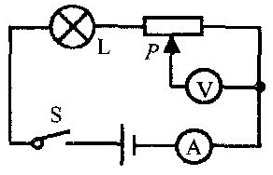

A.灯泡发光亮度不变 B.电压表示数变大

C.电流表示数变小 D.电路消耗的电功率变小

14.在某一温度下、连接在电路中的两段导体*A*和*B*中的电流与其两端电压的关系图象如图所示，由图中信息可知（ ）

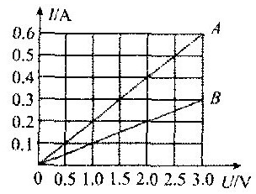

A.*A*导体的电阻为2Ω

B.*A*导体的电阻大于*B*导体的电阻

C.将*A*、*B*两导体并联在电压为3V电路中，电路中电流为0.6A

D.将*A*、*B*两导体串联在电压为3V电路中，电路中电流为 0.2A

15.如图甲所示的电路，电源电压保持不变，*R*1、*R*2为定值电阻，闭合开关后两电流表的偏转角度相同，如图乙所示，则下列说法正确的是（ ）

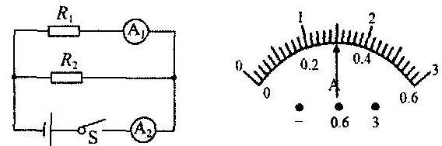

甲 乙

A.通过*R*1的电流为1.5A B.通过*R*2的电流为1.2A

C.*R*1与*R*2的电阻之比为5∶1 D.*R*1与*R*2的电阻之比为1∶4

16.汽车尾部的挡风玻璃上有一种电加热除雾装置，它由5条阻值均为12Ω的电阻丝并联而成，简化结构如图所示。该装置接在12V的汽车电池上工作1min产生的热量为（ ）

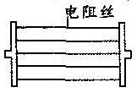

A.3600J B.72J C.60J D.720J

17.如图所示电路，电阻，。当开关*S*闭合后，下列说法正确的是（ ）

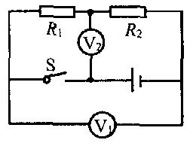

A.电压表V1、V2的示数之比为3∶1

R B.相等时间内*R*1、*R*2消耗的电能之比为1∶3

C.*R*1两端电压与*R*2两端电压之比为1∶3

D.通过电阻*R*1、*R*2的电流之比为1∶1

18.将标有"3V 3W"的灯泡L1和标有"6V 3W"的灯泡L2串联接入电压合适的电路，如图所示，开关S闭合后，若只有一个灯正常发光（灯的电阻不变）。则（ ）

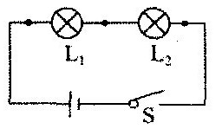

A.电源电压是9V B.灯L1比灯L2亮

C.灯L2正常发光 D.灯L1两端电压大于灯L2两端电压

19.小杜在“探究电流与电阻的关系”时，连接的电路如图甲所示。实验中多次改变*R*1的阻值，得到电流与电阻的关系图象如图乙所示。下列说法正确的是（ ）

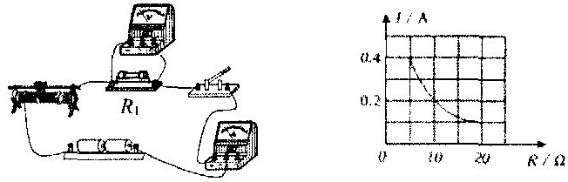

甲 乙

A.实验中调节滑动变阻器的目的是改变*R*1两端的电压

B.将*R*1由10Ω换成20Ω时，需要向右调节滑动变阻器

C.分析图乙可知，此次实验中电压表的示数为3V

D.分析图乙可得：在电压一定时，电阻与电流成反比

20.如图甲所示的电路，*R*为滑动变阻器，*R*0为定值电阻，电源电压恒定不变。滑片*P*从滑动变阻器的一端移动到另一端的过程中，电压表的示数*U*与电流表的示数*I*变化情况如图乙所示，则分析图象信息可知（ ）

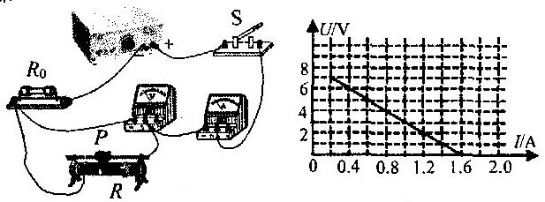

甲 乙

A.电源电压是7V B.*R*0的电阻是5Ω

C.滑动变阻器的最大电阻是30Ω D.电路的最大功率为11.2W

**二、理解与应用（本题包括5个小题，共19分）**

21.（4分）如图所示的电路，电源电压6V保持不变，电阻，。只闭合开关S1，则电压表的示数为 V，电流表的示数为 A；若同时闭合开关S1、S2、S-，则电压表的示数为 V，电流表的示数为 A。

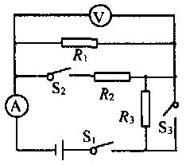

22.（5分）如图甲是四冲程汽油机的 冲程，在这个冲程中将 能转换为 能，与这个冲程能量转换相同的是 图（选填“乙”或“丙”）所示的演示实验。完全燃烧5kg 汽油，放出的热量是 J。（4.6×107J/kg）

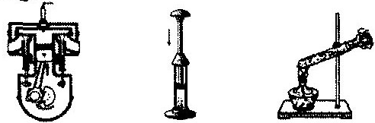

甲 乙 丙

23.（4分）某型号的电炖锅有“高温”和“低温”两个挡位，其简化电路如图所示，部分参数如下表。要让电炖锅在“低温”挡工作，需要闭合开关 ，电炖锅在“低温”挡正常工作时，电路中的电流为 A（保留1位小数）。电炖锅在“高温”挡正常工作0.5h，消耗的电能为 kw·h。电阻*R*2的阻值为 Ω。

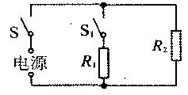

|  |  |
| --- | --- |
| XX型电炖锅 | |
| 额定电压 | 220V |
| 高温功率 | 2000W |
| 低温功率 | 400W |

24.（3分）冬季来临，北方楼房中的“暖气”用水作为介质，主要是利用了水的 大的特性，热水在暖气片内循环流动，从而使教室内的空气内能增大，这是通过 方式改变空气内能的。小杜用两个相同的“热的快”分别给质量和初温都相同的*A*、*B*两种液体同时加热，两液体的温度随时间的变化图象如图所示，则*CA CB*（选填“＞”“=”“<”）。

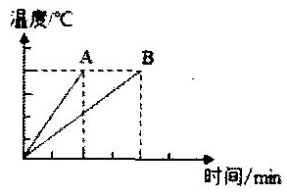

25.（3分）某温度自动报警器的原理图如图所示。电磁铁上端为 S 极，在水银温度计中封入一段金属丝，当温度低于设定温度时，安全指示灯常亮；当温度达到或超过设定温度时，安全指示灯熄灭，电铃（）发出报警信号。请在括号中标出电源的极性（用"+”或“-”表示），并在虚线框内填入电铃和指示灯的电路元件符号，满足电路工作要求。

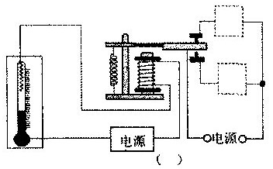

**三、实验与探究（本题包括3个小题，共24分）**

26.（7分）小杜要测量额定电压是2.5V小灯泡的电阻

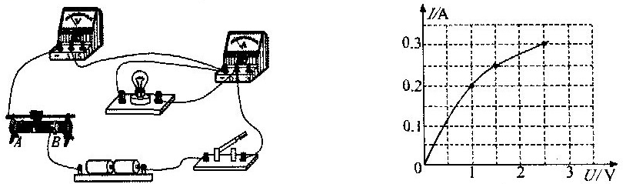

甲 乙

（1）如图甲所示是小杜连接的实物电路，经检查发现有一根导线连接错误，请你在这根导线上打“×”，并用笔画线代替导线画出正确的接法（导线不能交叉）。

（2）改正错误后，开关闭合前，滑动变阻器的滑片P应移至 端（选填“*A*”或“*B*”）。闭合开关后，小杜发现小灯泡不亮、电压表无示数、电流表有示数，移动变阻器的滑片时，电流表的示数会变化，若故障原因在小灯泡上，则小灯泡可能是 （选填“断路”或“短路”）。

（3）排除故障后，小杜根据测得的数据绘制了小灯泡的电流随电压变化的图象，如图乙所示。分析图象可知，小灯泡正常工作时的电阻是 Ω（保留1位小数），进一步分析图象发现小灯泡的电阻是变化的，这是因为灯丝的电阻随温度的升高而 （选填“增大”或“减小”）。

（4）将灯泡更换为10Ω的定值电阻，利用该电路就可以探究电流与 的关系。

27.（8分）小杜用如图甲所示的装置，探究水沸腾的特点。

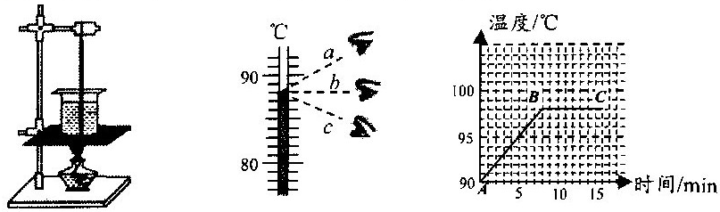

甲 乙 丙

（1）装置中温度计的使用存在错误，错误之处是： 。

（2）改正错误后进行实验，某时刻温度计的示数如图乙所示，正确的读数方式是 （选填“*a*” “*b*”或“*c*”），此时水的温度是 ℃。

（3）水沸腾时，大量气泡上升、变大，到水面破裂。这是一种剧烈的 现象（填物态变化的名称）。小杜根据实验数据绘制实验过程中水的温度随时间变化的图象，如图丙所示，此时水的沸点是 ℃。水沸腾过程中， 热量，温度 。

（4）小杜发现，实验过程用时有点长，若要减少实验时间，方法是 。

28.（9分）电流表接入电路工作时，指针为什么会发生偏转，小杜带着困惑拆开电流表寻找答案。小杜观察电流表内部结构并画出其内部结构简图如图甲所示。

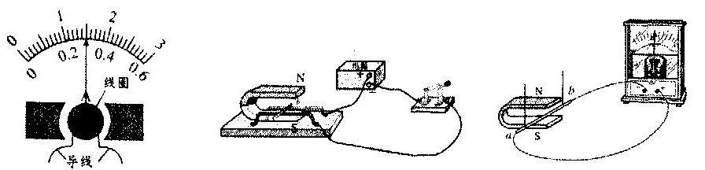

甲 乙 丙

（1）分析图甲可知，电流表的工作原理与 （选填“发电机”或“电动机”）的工作原理相同。

（2）小杜用图乙探究通电导线在磁场中的受力情况。闭合开关后，发现导线*ab*向右运动，只把电源的正负极对调后接入电路，发现导线*ab*又向左运动，这说明通电导体在磁场中的受力方向与 有关。

（3）小杜想：通电导线放入磁场中会受到力的作用，那么导线在磁场中运动，会不会产生电流呢？于是他将乙图外部的电源换接上灵敏电流表，如图丙所示。实验中，小杜通过 来判断电路中是否有电流；通过指针偏转的方向判断 。

（4）小杜将实验情况记录在下表中，分析表格内容可知：图丙电路中要产生感应电流，导体需要做 运动。产生的电流的方向与 和 有关。

|  |  |  |
| --- | --- | --- |
| 导体运动情况 | 磁场情况 | 指针是否偏转及偏转方向是否改变 |
| 静止 | 上N下S | 没有偏转 |
| 向上运动 | 上N下S | 没有偏转 |
| 向下运动 | 上N下S | 没有偏转 |
| 向右运动 | 上N下S | 向右偏转 |
| 向左运动 | 上N下S | 向左偏转 |
| 向右运动 | 上S下N | 向左偏转 |
| 向左运动 | 上S下N | 向右偏转 |

（5）如果想进一步探究感应电流的大小与导体运动的快慢是否有关，则应闭合开关，保持其它条件不变，只改变 ，观察 得出结论。

**四、分析与计算（本题包括 2个小题，共17分，要有必要的文字表述）**

29.（8分）如图甲所示，电源电压保持不变，小灯泡的额定电压为6V，闭合开关S后，当滑片*P*从*R*的一端滑到另一端的过程中，小灯泡的电流与电压关系图象如图乙所示。

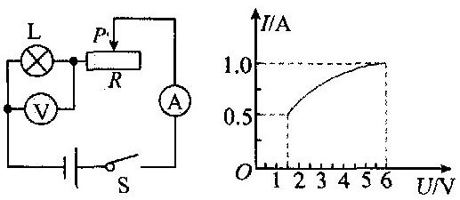

甲 乙

求：

（1）电源电压和滑动变阻器的最大电阻；

（2）电路消耗的最小电功率；

（3）滑动变阻器全部接入电路时，它工作1min产生的热量。

30.（9分）小杜家的电能表表盘如图所示。他关闭家中其它所有用电器，只让标有"220V 2000W"的电热水壶工作。电热水壶中装有质量是2kg，初温是25℃的水，小杜发现电热水壶工作6min正好将水烧至沸腾（标准大气压），此过程中电能表的转盘转了570转。

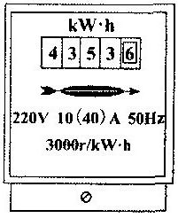

求：

（1）水吸收的热量；

（2）电热水壶工作时的实际电功率；

（3）电热水壶的效率；（结果保留到1%）

（4）不考虑热损失，电热水壶正常工作烧开这壶水需要的时间。

**九年级物理试题**

**一、选择题（本题包括20个小题，每题2分，共40分。每小题只有一个选项符合题意）**

|  |  |  |  |  |  |  |  |  |  |
| --- | --- | --- | --- | --- | --- | --- | --- | --- | --- |
| 1 | 2 | 3 | 4 | 5 | 6 | 7 | 8 | 9 | 10 |
| C | A | C | B | D | A | D | C | C | D |
| 11 | 12 | 13 | 14 | 15 | 16 | 17 | 18 | 19 | 20 |
| A | C | A | D | B | A | D | C | B | B |

**二、理解与应用（本题包括5个小题，共18分）**

21.（4分）3 0.3 6 1.8

22.（5分）压缩机械 内 乙 2.3 × 108J

23.（3分）S 1.8 121 1

24.（3分）比热容 热传递 <

25.（3分）

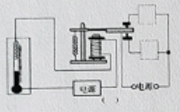

|  |
| --- |
| 1.电铃符号要对  2.方框内的导线要与外面的连接好 |

**三、实验与探究（本题包括3个小题，共24分）**

26.（7分）（1）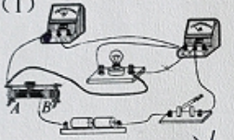

（2）A 短路 （3）8.3 增大 （4）电压

27.（8分）（1）温度计的玻璃泡碰到容器底

（2）b 88

（3）汽化 98吸收 不变

（4）减少水的质量（提高水的初温或换用酒精喷灯）

28.（9分）（1）电动机

（2）电流方向

（3）灵敏电流表指针是否摆动 电流方向

（4）切割磁感线 磁场方向 导体运动方向

（5）导体运动的速度 灵敏电流表指针摆动的幅度

四、分析与计算（本题包括2个小题，共18分，要有必要的文字表述）

29.（8分）解（1）由图象可知…………1分

…………1分

…………2分

（2）当滑动变阻器全部接入电路时，电路总功率最小

…………2分

（3）…………2分

30.（9分）解（1）…………2分

（2）…………1分

…………2分

（3）…………1分

…………1分

（4）J

…………2分